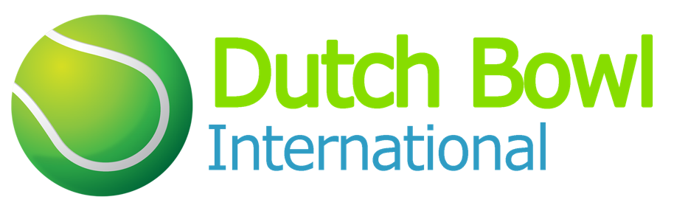

SPONSORARRANGEMENTEN

GOLD- SPONSOR: vanaf 1.000,- euro (per evenement)
- Op de internetsite vermelding van bedrijfsnaam/logo met doorlink mogelijkheid
- Naamsvermelding op diverse toernooi-uitingen middels logo-balk
- Naamsvermelding op alle toernooi-uitingen, zoals: social media en internetsite (kleding in overleg).
- 2x per jaar met logo (XL formaat) in Dutch Bowl advertentie (halve pagina in de Gelderlander)
- Uitnodiging voor sponsormeeting tijdens Dutch Bowl International
- Recht op gebruik van toernooi-logo in eigen communicatie-uitingen
- Maximaal 4 reclame uitingen in de vorm van reclameborden, banners of vlaggen (voorkeursrecht ligt bij Hoofdsponsor van hele serie)
- Vermelding op alle persuitingen
- Met bedrijfslogo op “sponsorwall” tijdens Dutch Bowl International

SILVER-SPONSOR: vanaf 500,- euro (per evenement)
- Vermelding op internetsite met doorlink mogelijkheid
- 2x per jaar met logo (L formaat) in Dutch Bowl advertentie (halve pagina in de Gelderlander)
- In overleg plaatsen van maximaal 2 reclame uitingen in de vorm van reclameborden, banners of vlaggen (voorkeursrecht ligt bij Hoofdsponsor van hele serie)
- Naamsvermelding op diverse toernooi-uitingen middels logo balk.
- Uitnodiging voor sponsormeeting tijdens Dutch Bowl International
- Met bedrijfslogo op “sponsorwall” tijdens Dutch Bowl International

BRONS-SPONSOR: vanaf 300,- euro (per evenement)
- Vermelding op internetsite met doorlink mogelijkheid
- 2x per jaar met bedrijfsnaam in Dutch Bowl advertentie (halve pagina in de Gelderlander)
- In overleg plaatsen van maximaal 1 reclame uiting in de vorm van reclamebord banner of vlag (voorkeursrecht ligt bij de Hoofdsponsor van de hele serie).
- Uitnodiging voor sponsormeeting tijdens Dutch Bowl International
- Met bedrijfslogo op “sponsorwall” tijdens Dutch Bowl International

BASIC-SPONSOR: vanaf 150,- euro (per evenement)
- Vermelding op internetsite met doorlink mogelijkheid
- 1x per jaar met bedrijfsnaam in Dutch Bowl advertentie (halve pagina in de Gelderlander)
- Met bedrijfslogo op "sponsorwall” tijdens Dutch Bowl International
- Uitnodiging voor sponsormeeting tijdens Dutch Bowl International

OVERIGE FACILITEITEN: (per evenement)
- Sponsoring aan het net kost € 300,- per net. Echter, voorkeursrecht ligt bij Hoofd sponsor.
- Sponsoring Key Cards voor spelers: € 350,-
- Sponsoring vers fruit voor spelers (appel, banaan en mandarijn). Op fruitschalen komt naam/logo bedrijf.
- Shirt sponsor inclusief bedrukken in overleg (voorkeursrecht ligt bij Hoofdsponsor).
- Sponsoring prijzen: sporttas, fiets, tennisracket, trainingsweek etc. Alles in overleg met de organisatie.
- Sponsoring bekers in overleg.
- Sponsoring attentie voor vrijwilligers in overleg.

Natuurlijk is het ook mogelijk om sponsoring “op maat” te krijgen. Dit gaat in overleg met de organisatie.

VOORWAARDEN:
- Het afgesproken bedrag zal binnen 14 dagen na ontvangst van de factuur worden voldaan.
- De afmetingen van boarding en vlaggen worden in overleg met de organisatie bepaald.
- Alle vormen van reclame-uitingen rondom de accommodatie zoals, vlaggen, reclameborden e.d. dienen door uw bedrijf uiterlijk 1,5 week voorafgaand aan het toernooi te worden afgeleverd op de accommodatie.
- Logo’s graag zsm digitaal aanleveren.
- Alle (media-)rechten (o.a. radio en televisie) blijven voorbehouden aan Ten-Pro.
- Voor meer informatie over bovenstaande sponsormogelijkheden kunt u contact opnemen met Carina Kaak: 06-20358040
- Of stuur een mail naar : dutchbowlu11@gmail.com

